



**超市商品管理系统**

|  |  |
| --- | --- |
| **专业：** | **软件工程** |
| **年级：** | **2018级** |
| **组长姓名：** | **吴迪** |
| **组长学号：** | **3018216178** |
| **组员姓名：** | **马国昊** |
| **组员学号：** | **3018216202** |
| **组员姓名：** | **谢国强** |
| **组员学号：** | **3018216181** |
| **组员姓名：** | **卢远鹏** |
| **组员学号：** | **3018216201** |
| **指导老师：** | **李罡** |

2020年12月9日

目录

1.1. 引言 3

1.1.1 编写目的 3

1.1.2 背景 4

1.1.3 定义、缩略语 4

1.2 目标、涉众分析、范围及需求等级 4

1.2.1 目标 4

1.2.2 涉众分析 4

1.2.3 范围 5

1. 使用范围在超市内 5

2. 同时在线人数大概为 1000 5

1.2.4 需求分析（分级） 5

1.3业务概念分析 5

1.3.1 概述 5

1.3.2 业务概念一览 5

1.3.3 业务对象 ER 图 6

1.3.4 产品结构图 6

1.4业务流程分析 7

1.4.1 概述 7

1.4.2 编辑创建订单信息 7

1.4.3 更新订单 9

活动图 9

时序图 10

1.5.功能性需求 11

1.5.1 执行者分析 11

1.5.2总用例图 11

1.5.3 管理员的用例 12

编号 1.1 12

1.5.3 普通用户的用例 16

1.6. 非功能性需求 20

1.6.1 系统架构要求 20

1.6.2 安全性 21

1.6.3 性能 21

1.7.数据流图 21

1.7.2 第一层数据流图 22

1.7.3 第二层数据流图 22

1.7.3.1. 管理模块细化 22

1.7.3.2. 用户信息模块细化 23

1.7.3.3. 修改订单模块细化 23

1.7.3.4. 订单状态模块细化 24

1.8. 数据字典 24

1.8.1 外部实体 24

1. 8.2 数据源 25

1.8.3 加工 26

* 1. **引言**
     1. **编写目的**

此需求分析文档旨在对“超市商品管理系统”做出全面细致的用户需求分析， 为该系统的设计、实 现、测试以及验收提供重要依据，也为评价系统功能和性能提供 标准。本文档明确所要开发的软件系统 应具有的功能、性能、运行环境约束以及界面， 帮助系统分析人员及软件开发人员更清楚地了解用户的 需求。本文档可供用户、项目 管理人员、系统分析人员、程序设计人员以及系统测试人员阅读和参考。

* + 1. **背景**

在当今信息化快速发展的背景下，超市产品的信息化管理已成为必不可少的一部分，但是当前大多数超市商品管理系统的应用难度较高，同时需要技术人员的配合，相关系统的改版工作量较大，系统扩展能力和应用的灵活性也不足。因此制作的一套方便操作，更及时有效的超市商品管理系统。本系统主要包括分类管理，商品管理和查询管理。

* + 1. **定义、缩略语**

本系统使用人员包括管理员与用户，用户分为学生客户与代理商： 管理员经理 ：拥有最高权限，包括对所有用户人员的相关信息进行管控，成员管理和商品订单状态等。 用户： 所有用户，包括学生客户和代理商。 对订单状态的查看和情况更新。

* 1. **目标、涉众分析、范围及需求等级**
     1. **目标**

面向经理，可以使用本系统对所有超市工作人员和超市的顾客相关信息进行修改，并拥有删除其他人员相关信息的权限。

面向学生客户，可以使用本系统的前台功能，包括商品的新增进货，商品销售，对用户订单状态的修改。 

面向代理商，可以在登录之后使用本系统提交自己的相关订单。

* + 1. **涉众分析**

涉众分析表：

|  |  |  |  |
| --- | --- | --- | --- |
| 序号 | 涉众 | 代表人物 | 待解决问题/对系统期望 |
| 1 | 超市经理 | 经理 | 能方便的管理超市所有用户信息  方便管理所有订单 |
| 2 | 学生客户 | 学生小明 | 能方便快速找到需要的商品  能方便的查看订单状态  使用方便不卡顿 |
| 3 | 代理商 | 进货员小张 | 方便查看订单  方便对订单状态进行更新 |

* + 1. **范围**

1. 使用范围在超市内
2. 同时在线人数大概为 1000
   * 1. **需求分析（分级）**

|  |  |
| --- | --- |
| 需求等级 | 具体要求 |
| 一级（最基本需求）本需求） | 1. 满足涉众分析中的基本功能需要   2.满足使用安全性要求和兼容性要求 3.应当能够保证用户同时在线的流畅 性与稳定性 |
| 二级（延展性需求） | 1. 实现对客户具有引导功能页面 2. 实现方便管理者进行修改更新的操作 |
| 三级（完善性需求，后期工作） | 1. 设计实现防止无关人员擅自修改信息功能   2.用户界面美化与升级功能以及手机客户端的研发 |

注：二级三级需求所列内容在不具体实现时不影响系统基本功能。

**1.3业务概念分析**

**1.3.1 概述**

本系统需要管理的事务主要是人员信息和订单信息。

**1.3.2 业务概念一览**

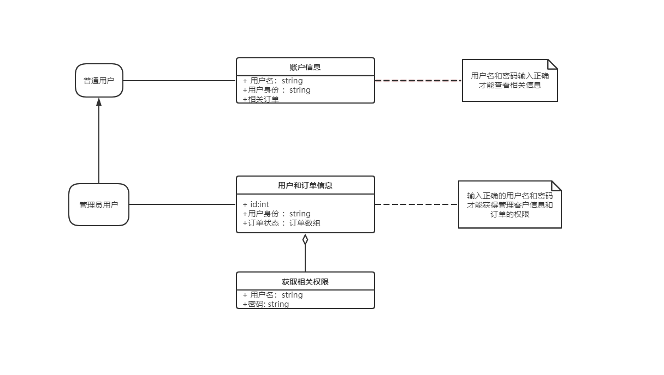

**1.3.3 业务对象 ER 图**

主要业务对象 ER 图如下

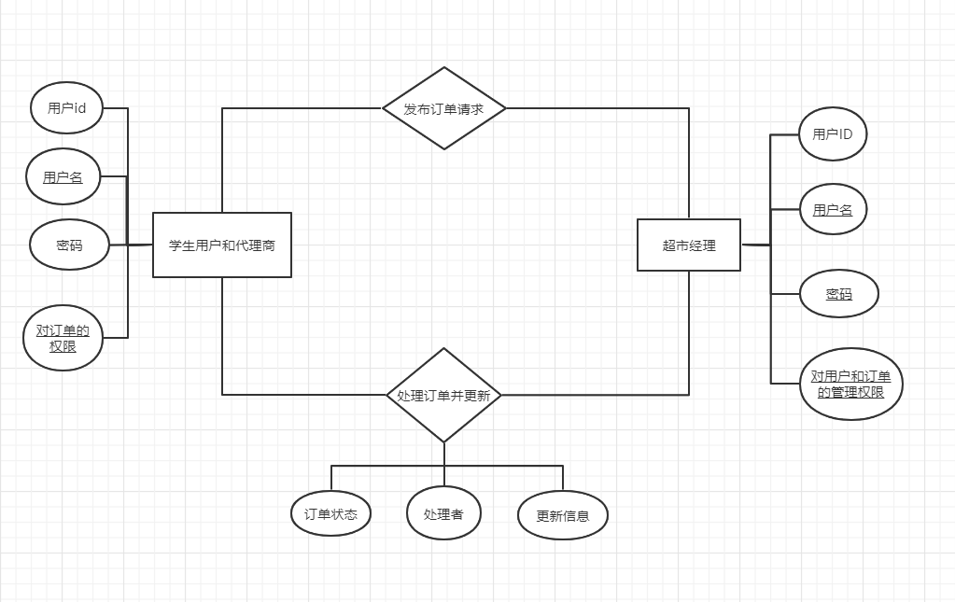

**1.3.4 产品结构图**

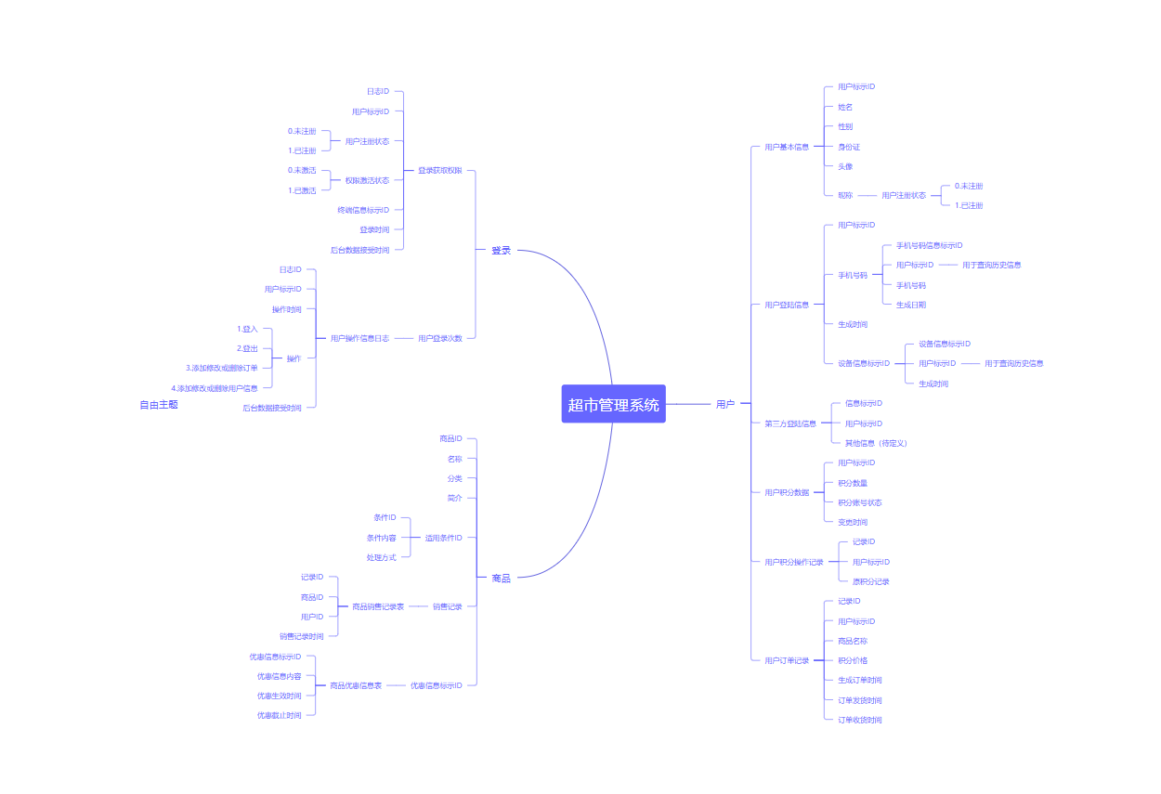

**1.4业务流程分析**

**1.4.1 概述**

本系统的关键功能在于作答试卷和编辑发布试卷

1.4.2 编辑创建订单信息

活动图

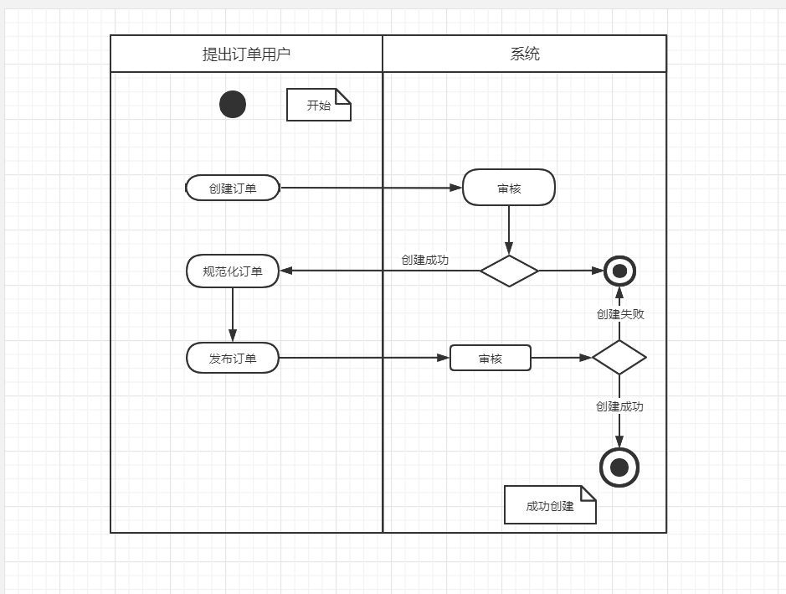

时序图

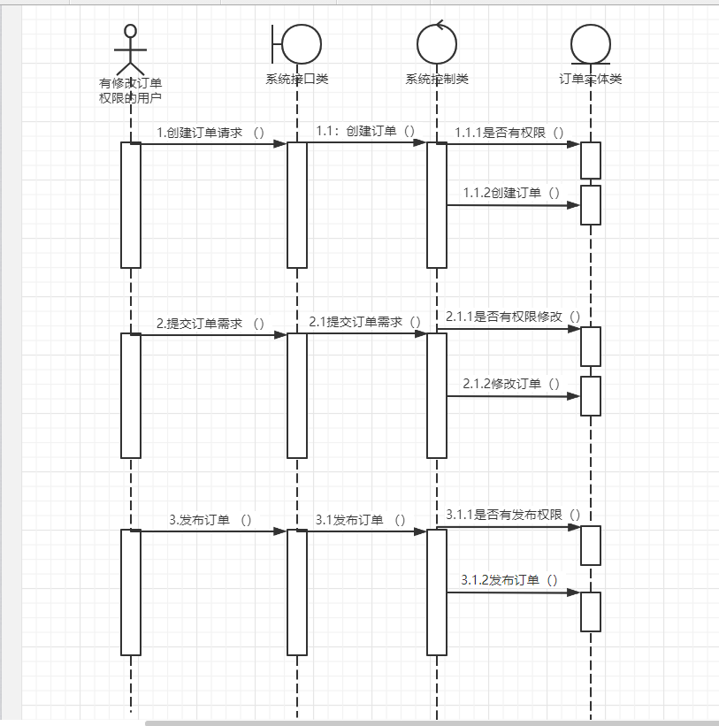

**1.4.3 更新订单**

**活动图**

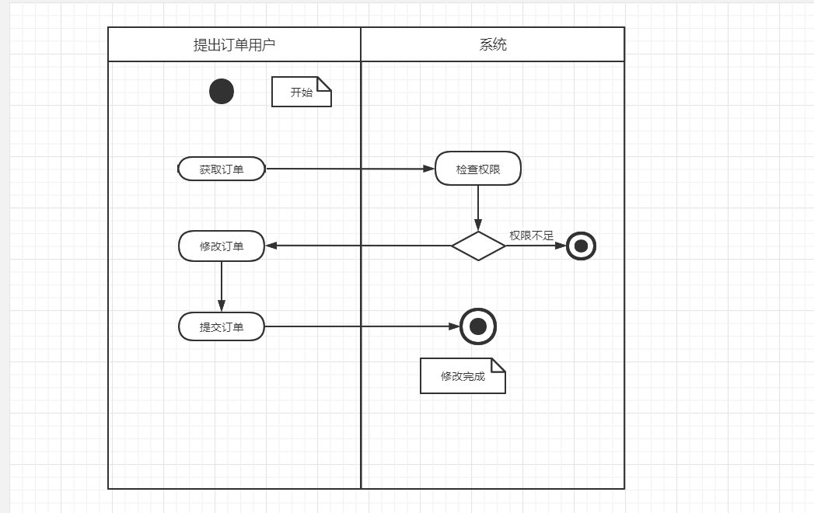

**时序图**

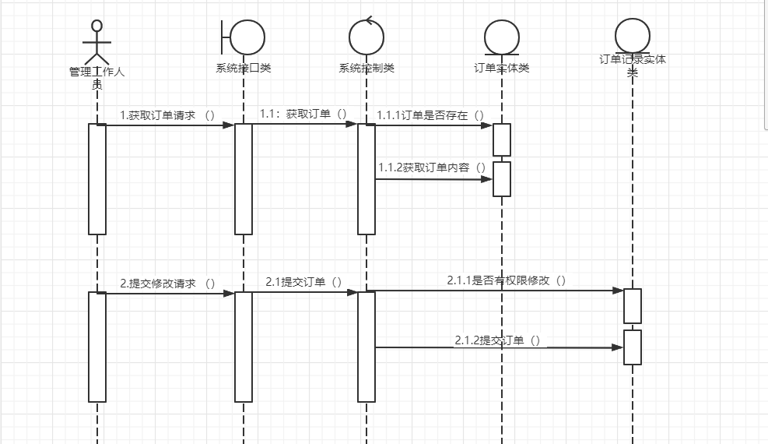

**1.5.功能性需求**

**1.5.1 执行者分析**

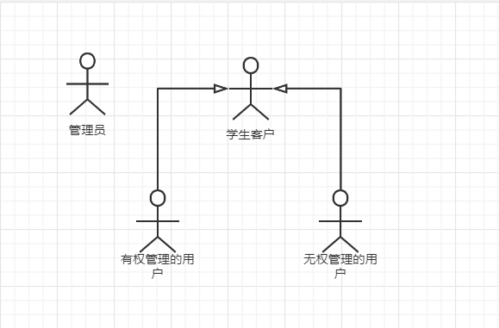

**1.5.2总用例图**

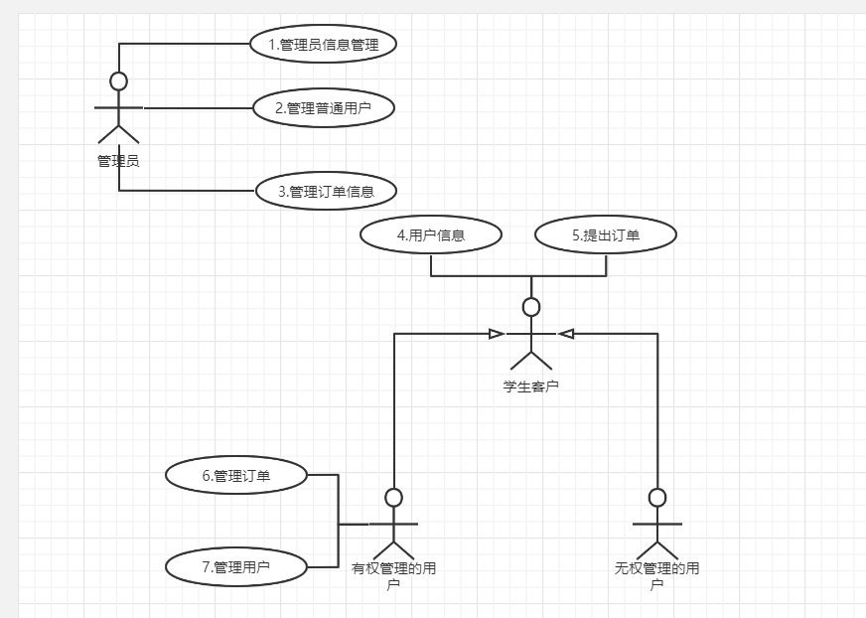

**1.5.3 管理员的用例**

**编号 1.1**

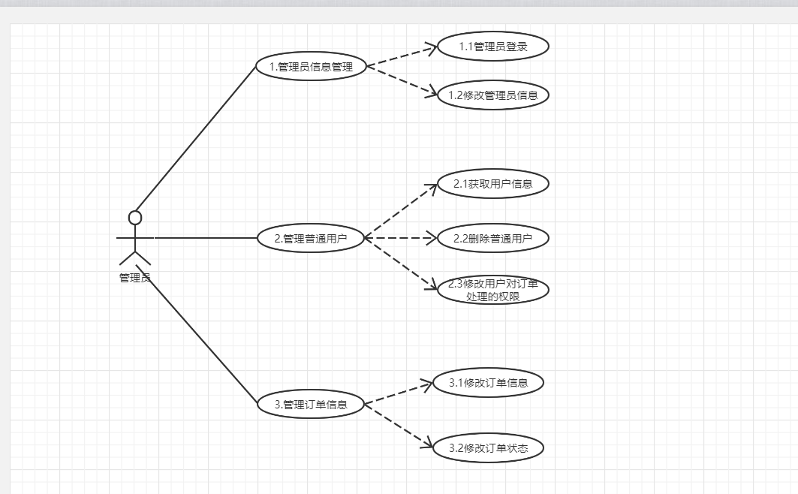

|  |  |
| --- | --- |
| **编号** | **1.1** |
| 名称 | 管理员登录 |
| 执行者 | 管理员 |
| 优先级 | 高 |
| 描述 | 处理管理员的登录请求 |
| 前置条件 | 管理员存在 |
| 基本流程 | 1. 输入账号 2. 输入密码 3. 提交 |
| 结束流程 | 系统改变管理员状态为已登录 |
| 异常流程 | 账户不存在或密码错误 |
| 说明 | 无 |

|  |  |
| --- | --- |
| **编号** | **1.2** |
| 名称 | 修改管理员信息 |
| 执行者 | 管理员 |
| 优先级 | 中 |
| 描述 | 处理管理员密码等信息 |
| 前置条件 | 管理员存在 |
| 基本流程 | 1. 填写修改后信息 2. 提交 |
| 结束流程 | 修改成功 |
| 异常流程 | 账户不存在或密码错误 |
| 说明 | 无 |

|  |  |
| --- | --- |
| **编号** | **2.1** |
| 名称 | 获取用户信息 |
| 执行者 | 管理员 |
| 优先级 | 中 |
| 描述 | 管理员可获取所有用户的信息 |
| 前置条件 | 管理员已登录 |
| 基本流程 | 1. 提交获取信息请求 2. 返回选定的用户信息 |
| 结束流程 | 返回成功 |
| 异常流程 | 指定账户不存在或权限不足 |
| 说明 | 无 |

|  |  |
| --- | --- |
| **编号** | **2.2** |
| 名称 | 删除普通用户 |
| 执行者 | 管理员 |
| 优先级 | 中 |
| 描述 | 管理员可删除指定的普通用户 |
| 前置条件 | 管理员已登录 |
| 基本流程 | 1. 提交删除指定用户请求 2. 系统删除成功 |
| 结束流程 | 系统在数据库中成功删除用户 |
| 异常流程 | 指定账户不存在或权限不足 |
| 说明 | 无 |

|  |  |
| --- | --- |
| **编号** | **2.3** |
| 名称 | 修改用户对订单的修改权限 |
| 执行者 | 管理员 |
| 优先级 | 高 |
| 描述 | 管理员可修改指定的用户对订单的修改权限 |
| 前置条件 | 管理员已登录 |
| 基本流程 | 1. 提交修改用户对于订单权限的请求 2. 系统将用户对订单的权限修改 |
| 结束流程 | 系统在数据库中修改用户对于订单的权限 |
| 异常流程 | 指定账户不存在或权限不足 |
| 说明 | 无 |

|  |  |
| --- | --- |
| **编号** | **3.1** |
| 名称 | 修改订单信息 |
| 执行者 | 用户 |
| 优先级 | 低 |
| 描述 | 用户可修改所有订单信息 |
| 前置条件 | 用户已登录 |
| 基本流程 | 1. 提交修改后的订单 2. 系统修改对应的订单 |
| 结束流程 | 系统在数据库中修改相应订单 |
| 异常流程 | 指定订单不存在或权限不足 |
| 说明 | 无 |

|  |  |
| --- | --- |
| **编号** | **3.2** |
| 名称 | 修改订单状态 |
| 执行者 | 管理员 |
| 优先级 | 中 |
| 描述 | 管理员可删除指定的普通用户 |
| 前置条件 | 管理员已登录 |
| 基本流程 | 1. 提交订单状态修改结果 2. 系统作出相应修改 |
| 结束流程 | 系统在数据库中修改状态 |
| 异常流程 | 指定订单不存在或权限不足 |
| 说明 | 无 |

**1.5.3 普通用户的用例**

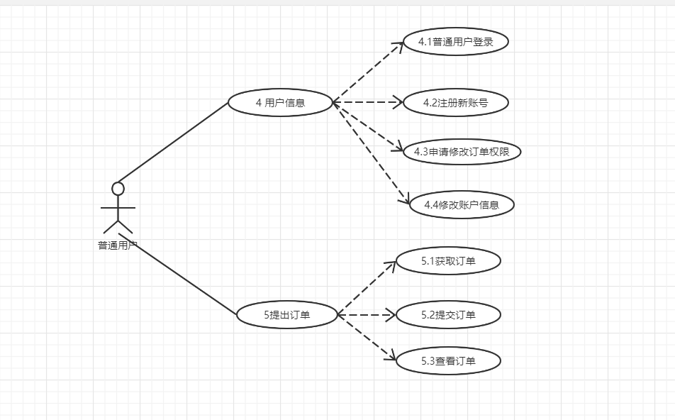

|  |  |
| --- | --- |
| **编号** | **4.1** |
| 名称 | 普通用户登录 |
| 执行者 | 普通用户 |
| 优先级 | 高 |
| 描述 | 处理普通用户登录请求 |
| 前置条件 | 用户存在 |
| 基本流程 | 1. 填写账号 2. 填写密码 3. 提交 |
| 结束流程 | 系统改变用户状态为已登录 |
| 异常流程 | 用户不存在或密码错误 |
| 说明 | 无 |

|  |  |
| --- | --- |
| **编号** | **4.2** |
| 名称 | 注册新账号 |
| 执行者 | 普通用户 |
| 优先级 | 高 |
| 描述 | 处理普通用户注册请求 |
| 前置条件 | 注册对外开放 |
| 基本流程 | 1. 填写账号 2. 填写密码 3. 填写其它基本信息 4. 提交 |
| 结束流程 | 注册成功 |
| 异常流程 | 输入信息不合规范 |
| 说明 | 无 |

|  |  |
| --- | --- |
| **编号** | **4.3** |
| 名称 | 申请修改订单权限 |
| 执行者 | 普通用户 |
| 优先级 | 中 |
| 描述 | 普通用户可以申请修改订单权限 |
| 前置条件 | 用户存在 |
| 基本流程 | 1. 提交申请 2. 等待管理员审核 3. 申请成功或失败 |
| 结束流程 | 系统改变用户修改订单权限 |
| 异常流程 | 用户不存 |
| 说明 | 无 |

|  |  |
| --- | --- |
| **编号** | **4.4** |
| 名称 | 修改账户信息 |
| 执行者 | 普通用户 |
| 优先级 | 中 |
| 描述 | 修改用户基本信息 |
| 前置条件 | 用户存在 |
| 基本流程 | 1. 填写修改后的信息 2. 信息修改成功 |
| 结束流程 | 系统在数据库中修改用户信息 |
| 异常流程 | 用户不存在或权限不足 |
| 说明 | 无 |

|  |  |
| --- | --- |
| **编号** | **5.1** |
| 名称 | 获取订单 |
| 执行者 | 普通用户 |
| 优先级 | 高 |
| 描述 | 处理普通用户获取订单请求 |
| 前置条件 | 订单存在 |
| 基本流程 | 1. 提交获取指定订单请求 2. 系统返回对应订单信息 |
| 结束流程 | 请求成功 |
| 异常流程 | 订单不存在或权限不足 |
| 说明 | 无 |

|  |  |
| --- | --- |
| **编号** | **5.2** |
| 名称 | 提交订单 |
| 执行者 | 普通用户 |
| 优先级 | 高 |
| 描述 | 处理普通用户提交订单请求 |
| 前置条件 | 用户已创建对应订单 |
| 基本流程 | 1. 创建订单 2. 上传订单信息 3. 提交成功 |
| 结束流程 | 系统将订单信息存入数据库中 |
| 异常流程 | 订单不存在或权限不足 |
| 说明 | 无 |

|  |  |
| --- | --- |
| **编号** | **5.3** |
| 名称 | 查看订单 |
| 执行者 | 普通用户 |
| 优先级 | 高 |
| 描述 | 处理普通用户查看订单请求 |
| 前置条件 | 用户已提交相应订单 |
| 基本流程 | 1. 提交查看订单请求 2. 返回订单信息 |
| 结束流程 | 成功返回订单信息 |
| 异常流程 | 订单不存在或未创建 |
| 说明 | 无 |

**1.6. 非功能性需求**

**1.6.1 系统架构要求**

架构图如下

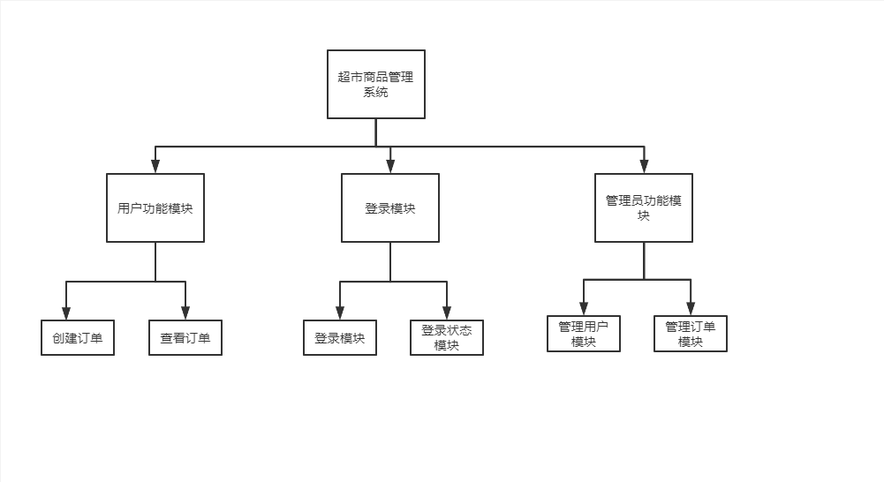

**1.6.2 安全性**

严格权限访问控制，用户在经过身份认证后，只能访问其权限范围内的数据， 只能进行其权限范围内的操作。 

不同的用户具有不同的身份和权限，需要在用户身份真实可信的前提下，提供 可信的授权管理服务，保护数据不被非法/越权访问和篡改，要确保数据的机 密性和完整性。 

提供运行日志管理及安全审计功能，可追踪系统的历史使用情况。 能经受来 自互联网的一般性恶意攻击。如病毒（包括木马）攻击、口令猜测攻击、黑客 入侵等。 

保证用户账号和密码不被泄露，保证用户个人信息安全性 保证用户无法通过非法手段修改订单

**1.6.3 性能**

高峰期能及时的对请求做出相应，保证100人左右同时登陆操作，支持 1s 之内 200 人同时请求 与提交的高并发操作。 

在非高峰时期保证 0.5s 内可以完成响应

**1.7.数据流图**

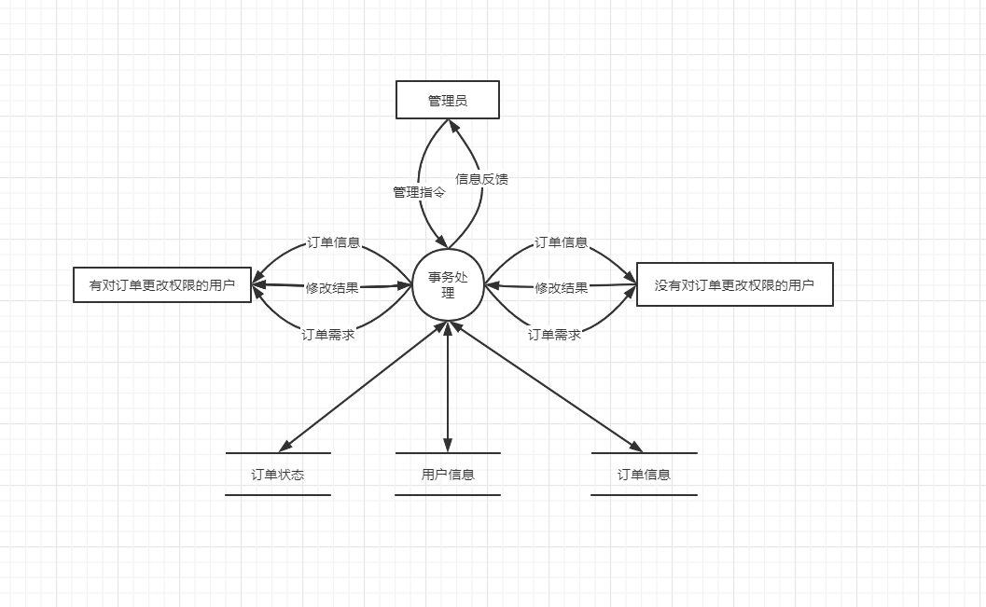

**1.7.2 第一层数据流图**

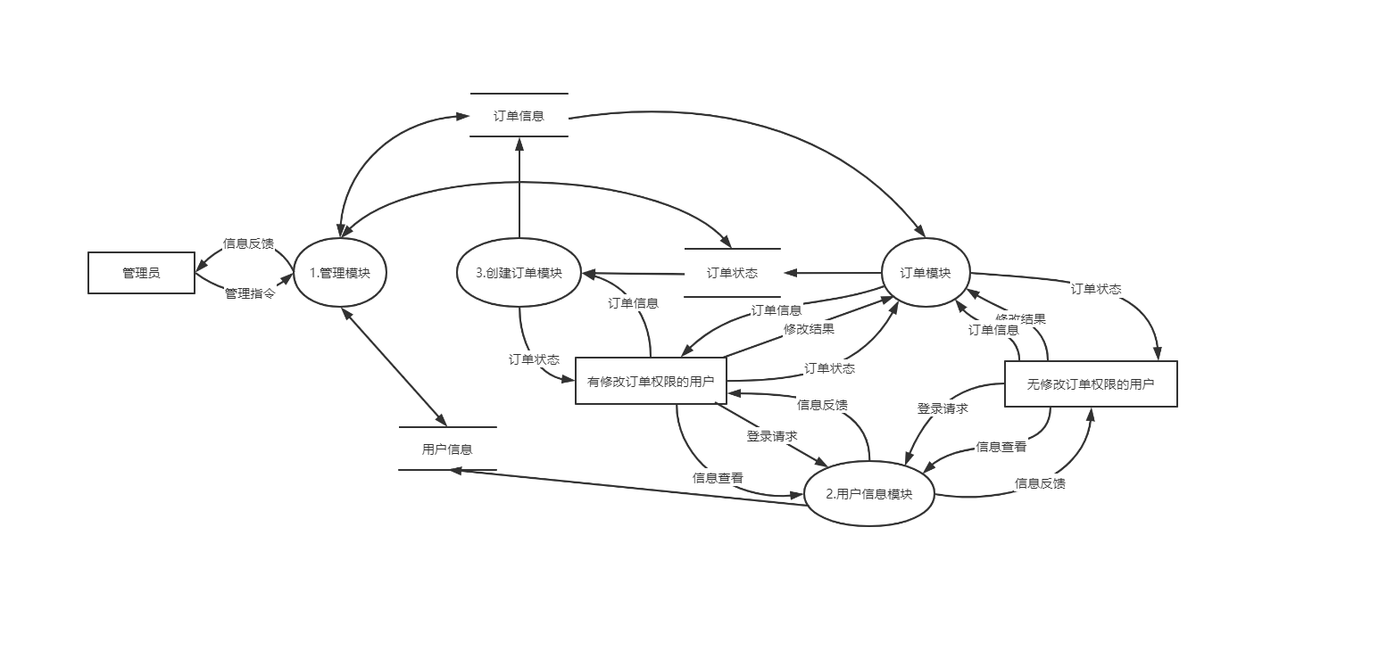

**1.7.3 第二层数据流图**

**1.7.3.1. 管理模块细化**

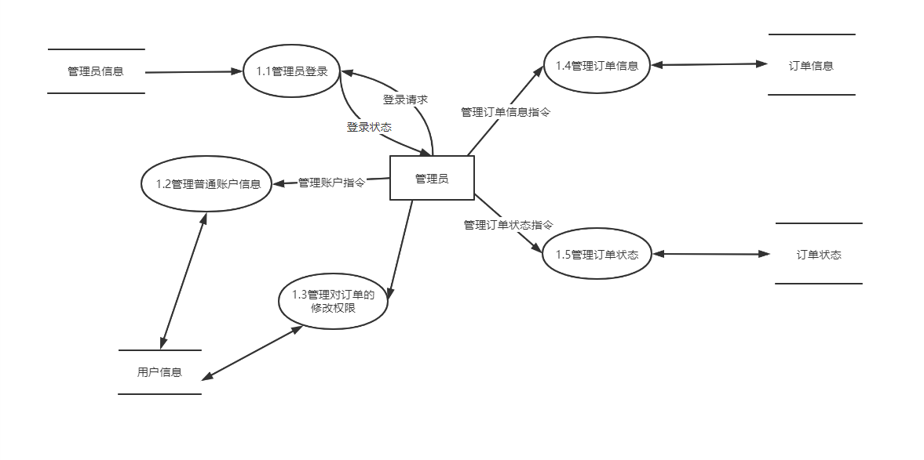

**1.7.3.2. 用户信息模块细化**

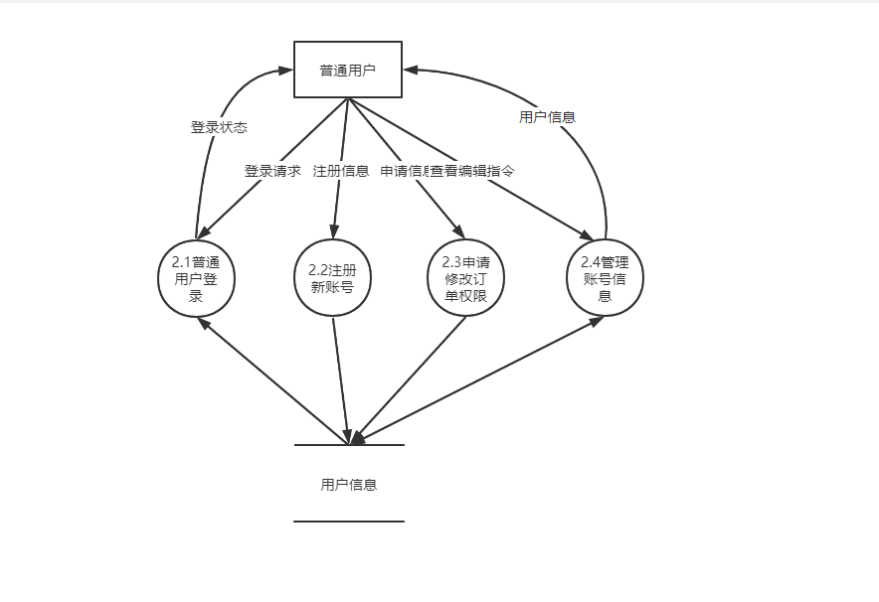

**1.7.3.3. 修改订单模块细化**

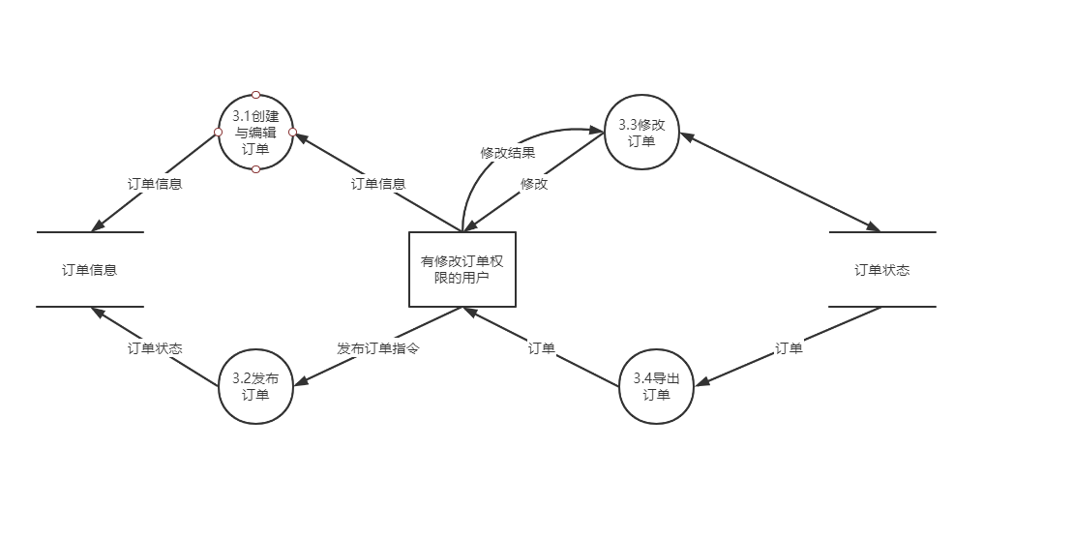

**1.7.3.4. 订单状态模块细化**

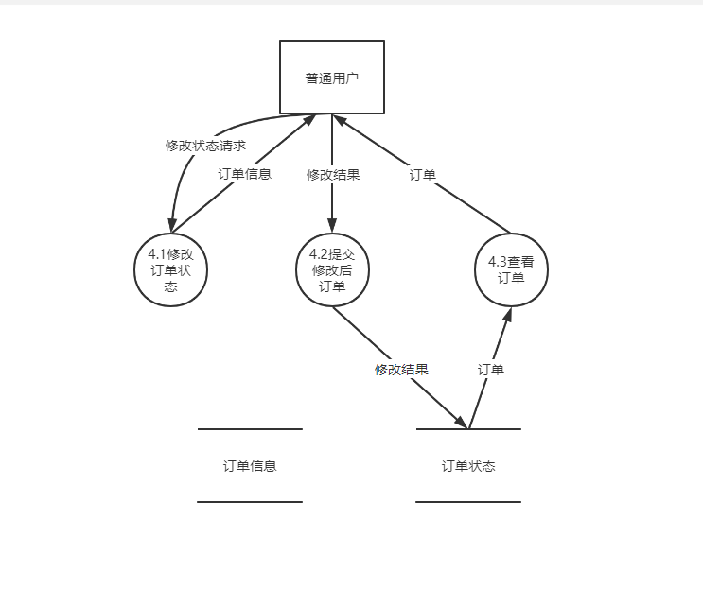

**1.8. 数据字典**

**1.8.1 外部实体**

|  |  |
| --- | --- |
| **类型** | **外部实体** |
| 名称 | 管理员 |
| 描述 | 对系统有较高的权限，可以管理用户信息和权限，系统中的数据等 |
| 有关数据流 | 登录请求、登录状态、管理账户指令、分配权限指令、管理试卷指令、管理答题情况指令 |
| 数目 | 较少，客户自行分配 |

|  |  |
| --- | --- |
| **类型** | **外部实体** |
| 名称 | 普通用户 |
| 描述 | 系统中的普通用户，有创建订单权限，分为有修改权限和无修改权限的用户 |
| 有关数据流 | 创建请求、订单信息、订单状态 |
| 数目 | 不限，可大量创建 |

|  |  |
| --- | --- |
| **类型** | **外部实体** |
| 名称 | 有修改订单权限的用户 |
| 描述 | 拥有编辑、修改订单权限的用户 |
| 有关数据流 | 订单信息、创建订单指令、订单状态、订单 |
| 数目 | 不限，由管理员分配 |

1. **8.2 数据源**

|  |  |
| --- | --- |
| **类型** | **外部实体** |
| 名称 | 管理员信息 |
| 描述 | 储存了管理员账户的有关信息，需要很高的安全系数 |
| 有关数据流 | 管理员账号+密码 |
| 数目 | 低 |

|  |  |
| --- | --- |
| **类型** | **外部实体** |
| 名称 | 同户信息 |
| 描述 | 存储了普通账户的有关信息 |
| 有关数据流 | 用户头像+昵称+id+密码+权限 |
| 数目 | 中 |

|  |  |
| --- | --- |
| **类型** | **外部实体** |
| 名称 | 订单信息 |
| 描述 | 创建的订单有关信息 |
| 有关数据流 | 创建者+有权修改者+订单内容+订单状态 |
| 数目 | 高 |

|  |  |
| --- | --- |
| **类型** | **外部实体** |
| 名称 | 订单状态 |
| 描述 | 存储了用户提交的订单，订单信息、订单状态等 |
| 有关数据流 | 创建者+订单信息+订单状态 |
| 数目 | 高 |

**1.8.3 加工**

|  |  |
| --- | --- |
| **类型** | **加工** |
| 编号 | 1 |
| 名称 | 管理模块 |
| 描述 | 处理管理员管理指令、更改系统中各种数据 |
| 输入数据流 | 管理员登录请求、管理指令、用户信息、订单信息、订单状态 |
| 输出数据流 | 用户信息、订单状态 |

|  |  |
| --- | --- |
| **类型** | **加工** |
| 编号 | 2 |
| 名称 | 用户信息模块 |
| 描述 | 处理用户登录请求、查看编辑用户指令、管理用户信息 |
| 输入数据流 | 登录请求、信息查看注册申请、权限申请 |
| 输出数据流 | 登录状态、用户信息反馈 |

|  |  |
| --- | --- |
| **类型** | **加工** |
| 编号 | 3 |
| 名称 | 创建订单模块 |
| 描述 | 处理创建、修改订单、订单管理等 |
| 输入数据流 | 发布订单指令、订单信息、修改结果、订单 |
| 输出数据流 | 订单信息、订单 |

|  |  |
| --- | --- |
| **类型** | **加工** |
| 编号 | 4 |
| 名称 | 订单模块细化 |
| 描述 | 管理提交订单、修改订单等 |
| 输入数据流 | 提交请求、修改请求、订单、修改结果 |
| 输出数据流 | 修改结果、订单 |